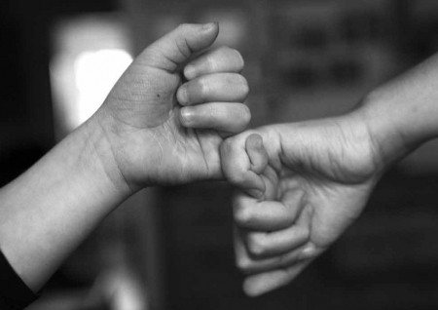

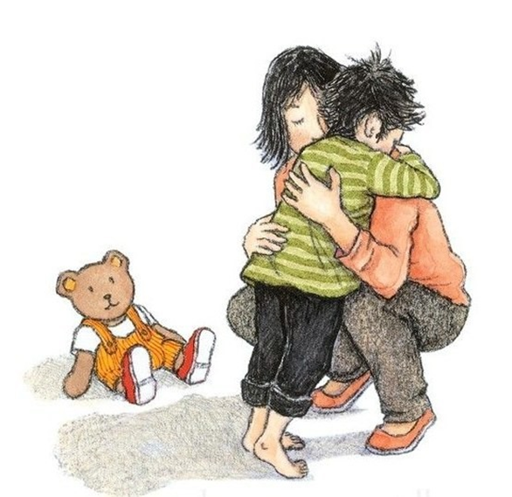
Консультация

«Умеете ли вы просить прощения у ребенка»
  - ГБОУ Школа 1539
  - Воспитатель группы 16 Аракелян А. Э.
«Умеете ли вы просить прощения у своего ребенка?»

Мы все бываем неправы время от времени. Но не все из нас готовы признавать свои ошибки и попросить за них прощение. Нередко мы, взрослые, говорим о несправедливости мира и копим обиды на близких, потому что не услышали «прости». При этом мы учим своих детей признавать ошибки и извиняться по поводу, а иногда и без. А вот самим попросить прощения у ребенка нам почему-то сложно. Давайте разберемся в чем сложность. Мы учим малыша попросить прощение, если он взял чужую игрушку или толкнул другого ребенка, учим его прощать, если обидчик извинился. Важно с детства уметь признавать свою неправоту, уметь извиняться, равно как и прощать. Дети довольно часто замечают противоречия в поведении и общении взрослых. Родители пообещали сводить в кино, но по какой-то причине не смогли. Они ограничились фразой: «мы никуда не пойдем» и все! Для родителей это просто мелочь, ну не сложилось, а для ребенка обида и непонимание — как же так, не сдержали обешания, не правы и даже не извинились? С таких вот «мелочей» и начинается детское недоверие и установка, что можно не просить прощения. Часто родители приходят с работы домой уставшие и измотанные, а тут ребенок просит поиграть с ним или почитать. И бывает, что нервы не выдерживают и родители срываются на детях, шлепнув или крикнув. Ни за что! Ребенок снова не понимает, снова обида, слезы... А мамы или папы чувство вины, объятия и конфета или мультики в виде извинения. А почему бы не сказать: «Прости, мой родной, я виноват/а». Дети «срисовывают» модель поведения с родителей, внимательно наблюдая за ними и слушая их буквально с рождения. Нам кажется, что ребенок еще слишком мал, чтобы что-то понимать, а тем более запоминать. И в этом наша ошибка. Дети все понимают и впитывают. Родители в прямом смысле подают пример, а вот хороший или нет вы узнаете, когда ребенок чуть подрастет и начнет поступать и говорить, как вы.Если вы учите ребенка признавать свои ошибки и просить прощения (нести ответственность за собственный поступок), то нужно и самим соблюдать это правило как по отношению к ребенку, так и в отношениях между собой и своими родителями. Не обманывайте себя, думая, что ваш 2-3-летний малыш не усвоит «неправильность» ваших действий и не оценит ваши извинения. Для ребенка любого возраста важно, чтоб уважали его и его интересы. Слова и действия родителей должны быть согласованы и продуманы. Ребенок, который увидит, что родителям можно не извинятся, потому что они взрослые, будет применять этот же принцип с детьми младше себя, а потом и с подчиненными. Ребенок, который не научится признавать свои ошибки и приносить свои извинения, вырастет конфликтным, эгоистичным и упрямым.

На заметку:
• Относитесь серьезно к словам, брошенным вроде бы невзначай за приготовлением ужина или просмотром телевизора. Ваше «ладно, сходим», может быть забыто вами уже через минуту, а для малыша ваше слово — имеет вес, и он будет ожидать выполнения обещания.
• Возьмите себе за правило обещать только если вы точно уверены, что сможете выполнить обещанное.
• Учите ребенка признавать свои ошибки и просить за них прощения (как и у взрослых, так и у сверстников).
• Помните, что то, чему вы учите малыша, должно быть подкреплено вашим примером. Не стесняйтесь попросить прощения у ребенка, если вы не правы.

